Inhoud en gewicht

Dit bundeltje is van
_________________________________
Zet een kruisje voor de opdracht die je opgelost hebt.

/5
- Opdracht 1: zoek op 6
/18
- Opdracht 2: inhoud of gewicht? 7
/17
- Opdracht 3: Meer of minder dan 1 kg/1 l 8
/8
- Opdracht 4: werken met de maatbeker 9
/10
- Opdracht 5: werken met de weegschaal 11
/25
- Opdracht 6: informatiefiches 12
/26
- Opdracht 7: boodschappenlijst opmaken 13
/27
- Opdracht 8: prijzen opzoeken en vergelijken 15
/12
- Opdracht 9: materialen benoemen 16
/15
- Opdracht 10: alfabetisch rangschikken 17

Ga naar spectrumjufleen.weebly.com
Klik ‘GASV’ - ‘lengte en inhoud’ aan.
Klik op de juiste link.

ingrediënten
materialen
Broccolisoep

soeppan
menglepel
weegschaal
soeptas
aardappelmesje
chefmes
eetlepel
maatbeker

4 preien
2 takjes selder
1 ajuin
1 stronk broccoli
2 dl room
50 g boter
1 el bloem
2 l kippenbouillon
peper en zout
tijm

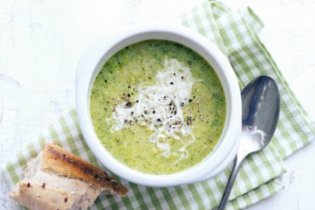

ingrediënten
materialen
Gepaneerde kip

braadpan
klopper
bakplaat
1 kg kipfilet
2 eieren
200 g paneermeel
arachideolie
beetje bakboter
kruiden: kipkruiden

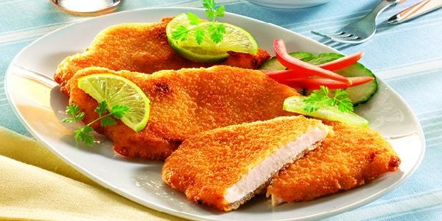

ingrediënten
materialen
Cake

weegschaal
deegkom
3 kommetjes om in te wegen
spatel
zeef
vork
kommetje om ei te klutsen
klopper
pottenlikker
papieren cakevormpjes
2 kleine koffielepeltjes

1 ei
65 g melkerijboter
65 g suiker
75 g zelfrijzende bloem

OPDRACHT 1
/5

Zoek op.
Op pagina 3, 4 en 5 vind je 3 recepten terug.
Noteer de titel van deze recepten.

Wat is het verschil tussen materialen en ingrediënten?

OPDRACHT 2
/10

A. Inhoud of gewicht?
Neem een rood en een groen kleurpotlood.
Neem het recept van de broccolisoep (pagina 3) er bij.
Duid bij de ingrediënten alles rood wat met inhoud te maken heeft. Wat met gewicht te maken heeft, kleur je groen.
Doe nu hetzelfde met de 2 andere recepten.
/8
B. Inhoud of gewicht: sorteeroefening
Kom naar het Smartboard en maak de oefening op pagina 4.
OPDRACHT 3
/5

A. Kg of l?
kg betekent .
l betekent .
Noteer 3 ingrediënten die per kg verpakt worden:

Noteer 3 ingrediënten die per liter verpakt zijn:

/12
B. Meer of minder dan 1 kg of 1 liter?
Kom naar het Smartboard en maak de oefening op pagina 5 en 6.

OPDRACHT 4
/8

Werken met de maatbeker
Duid onderstaande hoeveelheden aan op de verschillende maatbekers. Gebruik een lat en een blauw kleurpotlood.
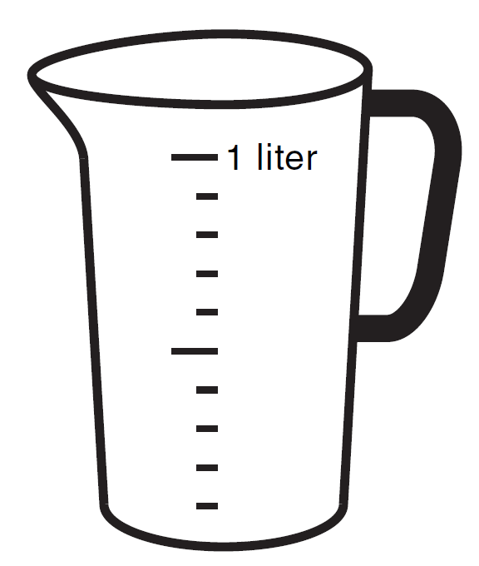
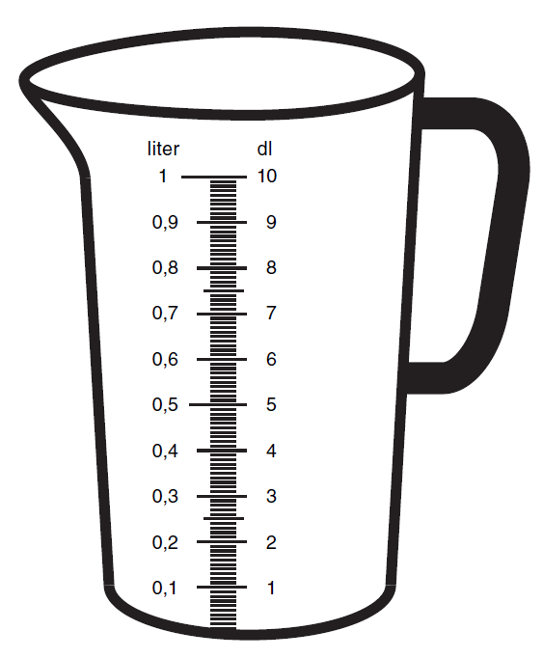
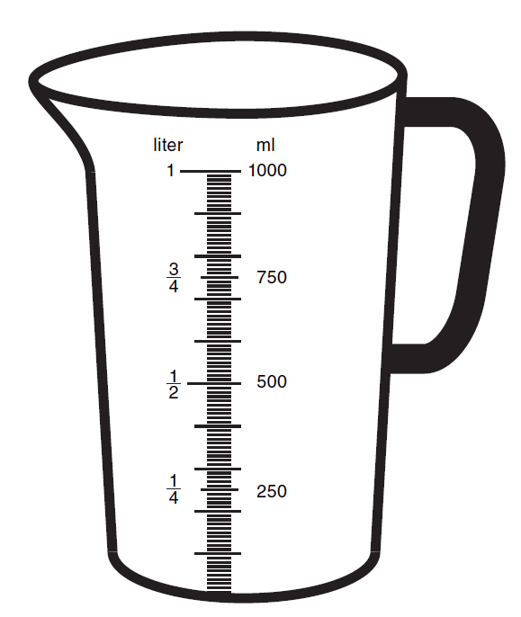
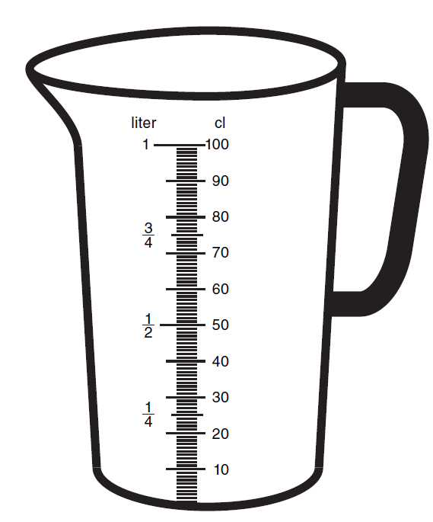
2 dl room

½ l kippenbouillon

OPDRACHT 5
/10

Werken met de weegschaal
Weeg onderstaande hoeveelheden af met een digitale keukenweegschaal.

- 50 g
- 1 kg
- 200 g
- 65 g
- ½ kg

Hoeveel wegen onderstaande materialen?

- voorwerp 1: __________ g
- voorwerp 2: __________ g
- voorwerp 3: __________ g
- voorwerp 4: __________ g
- voorwerp 5: __________ g

OPDRACHT 6
/25

Informatie opzoeken
Vraag de informatiefiches van de ingrediënten aan de leerkracht.
Los met behulp van de fiches de onderstaande vragen op.
- De tarwebloem is verpakt per _______________ en kan je wel/niet gebruiken in de broodmachine. Je betaalt € _______ voor een pak bloem.
- Voor een pak keukenzout betaal je meer/minder dan € 0,50 per kilo.
- Noteer de Franse benaming voor ‘zwarte peper’:
- Het potje tijm weegt meer/minder dan een halve kilo.
- De ajuin is van het merk _______________________ en zit verpakt per _______________. Je betaalt € _____ per kilo.
- Hoeveel korting krijgt je als je 2 tubes bakboter koopt?
De korting is geldig tot _____________________.
- De scharreleieren zitten verpakt per ____________ stuks. Per karton betaal je € _____. Dit is € _____ per ei.
- Een halve borstfilet van een braadkip weegt ongeveer _____ g.
De kippen zijn afkomstig van ______________.
- De arachideolie kan je gebruiken om:
  - ____________________________________
  - ____________________________________
- Het pakje paneermeel weegt _______________. Er kunnen _____ pakjes in een kilogram.
- Geef een ander woord voor zelfrijzende bloem:
- De suiker is van het merk __________________. Je betaalt € _____ per kilo.
- In de melkerijboter zit wel/geen zout.
- Er zit minder/meer dan 1 kg poeder in de doos kippenbouillon.
OPDRACHT 7
/18
Boodschappenlijst opmaken
Neem het recept van de soep er bij (pagina 3). Noteer elk ingrediënt in de juiste kolom op het boodschappenlijstje.
Doe dit ook voor de kip en de cake.
/8
Weet je ook waarom een boodschappenlijstje handig is?
Noteer minstens 2 redenen.

In welke kolom staan de meeste ingrediënten?

Geef een voorbeeld van deegwaren.

Wat zou in de kolom ‘lichaamsverzorging’ kunnen staan?

Speculaas en choco zet ik in de kolom
Zouten stokjes horen in de kolom
M&M’s plaats ik in de kolom

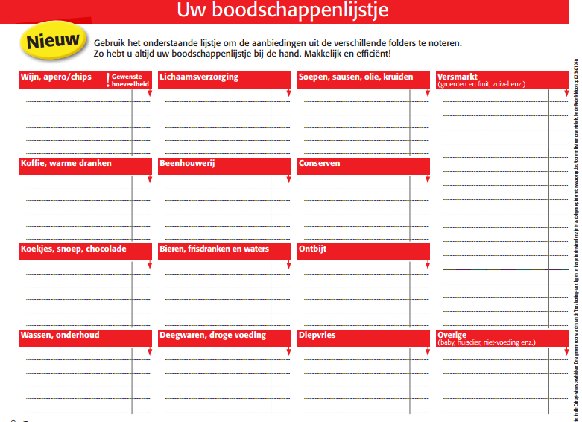
OPDRACHT 8
/27

Prijzen opzoeken en vergelijken
Vraag de informatiefiches van de ingrediënten aan de leerkracht.
Noteer de prijzen van de ingrediënten in de kolom van Colruyt.
Zoek nu de prijzen op via de website van Delhaize.

 |  | Colruyt | Delhaize | goedkoopst?
prei | 1 kg | € | € | Colruyt/Delhaize
selder | stuk | € | € | Colruyt/Delhaize
ajuin | 2,5 kg | € | € | Colruyt/Delhaize
broccoli | 500 g | € | € | Colruyt/Delhaize
bloem | 1 kg | € | € | Colruyt/Delhaize
kippenbouillon  poeder Knorr | 900 g | € | € | Colruyt/Delhaize
peper | 200 g | € | € | Colruyt/Delhaize
zout | 1 kg | € | € | Colruyt/Delhaize
tijm | 190 g | € | € | Colruyt/Delhaize
eieren | 30 stuks | € | € | Colruyt/Delhaize
melkerijboter | 500 g | € | € | Colruyt/Delhaize
suiker | 1 kg | € | € | Colruyt/Delhaize
zelfrijzende bloem | 1 kg | € | € | Colruyt/Delhaize
kipfilet | per kg | € | € | Colruyt/Delhaize
paneermeel | 200 g | € | € | Colruyt/Delhaize
arachideolie | 1 l | € | € | Colruyt/Delhaize
bakboter | 500 ml | € | € | Colruyt/Delhaize
kipkruiden | 70 g | € | € | Colruyt/Delhaize

OPDRACHT 9
/12

Materialen benoemen.
Benoem de onderstaande materialen.
Je kan ze opzoeken in de receptenfiches.

 | 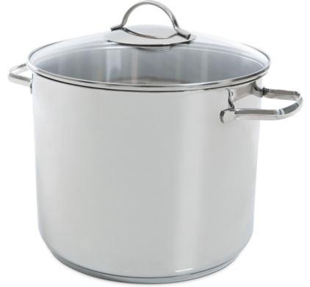
 | 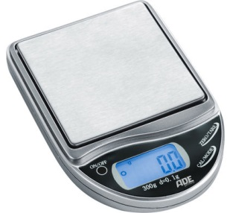
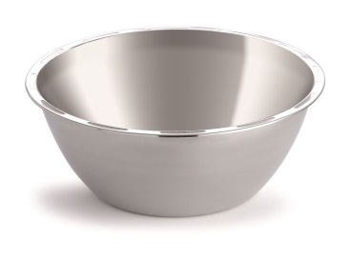 | 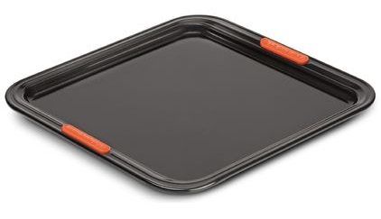 | 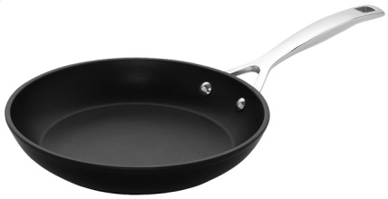
OPDRACHT 10

Alfabetisch rangschikken
Vraag een stapeltje Colruyt-klantenkaarten aan de leerkracht.
Leg de kaarten in alfabetische volgorde. Noteer de namen hieronder.
Kijk hierbij naar de familienaam!
/8
A. Reeks A:

/7
B. Reeks B:

